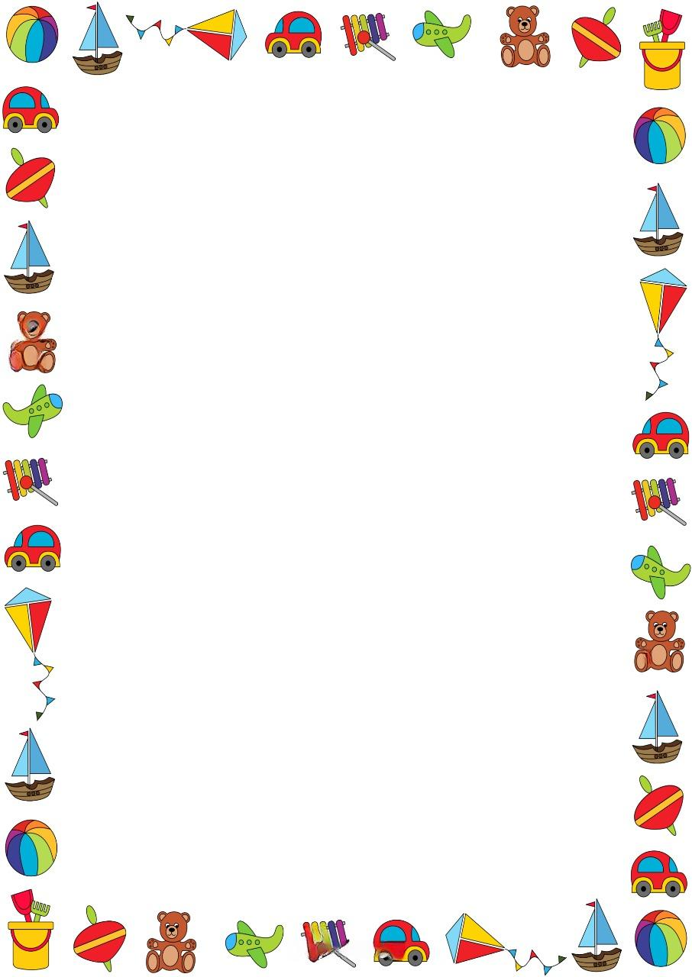

Картотека стихов и потешек для детей
до 3х лет
на тему: «Игрушки»

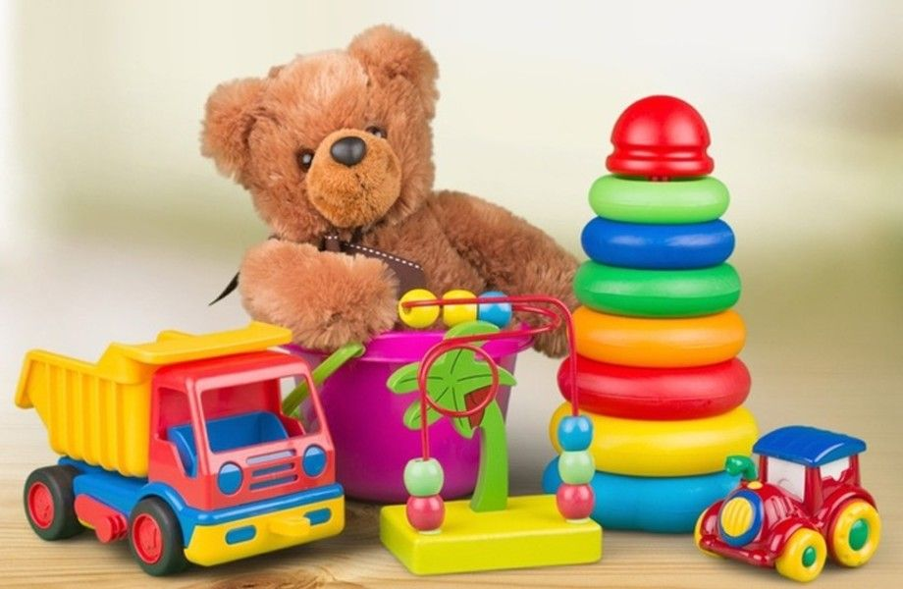
«Игрушка – погремушка»
А. Барто. Погремушка.  Как большой, сидит Андрюшка  На ковре перед крыльцом,  У него в руках игрушка —  Погремушка с бубенцом.  Мальчик смотрит — что за чудо?  Мальчик очень удивлен,  Не поймет он: ну откуда  Раздается этот звон? |  | М. Дружинина.  Дали Маше погремушку,  И гремит она над ушком,  Маша не пугается,  Маша улыбается!
Л. Разумова. Погремушка.  Мне купили погремушку,  Я трясу её над ушком.  Шарики внутри звенят,  Положу — они молчат. |  | С. Лосева. Погремушка.  У Павлушки - погремушка.  Это — первая игрушка.  Он ещё не понимает,  Что с игрушкой все играют.  Дали в руку погремушку:  Улыбнулся наш Павлушка,  Замахал своей ручонкой.  Звук раздался очень звонкий.  Наш малыш притих немножко,  Вновь взмахнул своей ладошкой.  Расшумелась погремушка.  Научился наш Павлушка  С ней играть. И знает он,  Если машешь, будет звон!
«Игрушки – зайчики»
И. Токмакова. Баиньки.  Баиньки, баиньки,  Прибежали заиньки.  Сели на скамейку,  Попросили лейку,  Поливали огород,  Где капуста растёт. |  | Г. Лагздынь. Зайка, зайка, попляши!  Зайка, Зайка, попляши!  Зайка, зайка, попляши!  Нашу Машу посмеши!  Топай, топай лапками,  Серенькими тапками!  Вот так! Вот так!  Пляшет заинька гопак!
В. Берестов. Заиньки.  Маленькие заиньки  Захотели баиньки,  Захотели баиньки  Потому что маленьки. |  | А. Барто.  Зайку бросила хозяйка-  Под дождём остался зайка.  Со скамейки слезть не мог,  Весь до ниточки промок.
«Игрушечный поросенок»
П. Синявский. Хрюхрюшкина частушка.

Я хрюхрюшка, я хрюхрюшка,
Я купаю в луже брюшко.
Для чего хрюхрюшке душ,
Раз на свете столько луж?
«Корова. Бычок»

В. Степанов. Зорька.  - Зорька, Зорька, где была?  - За горой.  - Зорька, Зорька, где гора?  - За рекой.  - Зорока, Зорька, где река?  - За мостком.  - Зорька, Зорька, где мосток?  - За леском.  - Зорька, Зорька, ты была далеко.  Что хозяйке принесла?  - Молоко.  Мууууууууу. | В. Берестов. Бычок.  Маленький бычок,  Желтенький бочок,  Ножками ступает,  Головой мотает:  -Где же стадо? Му-у-у!  Скучно одному-у!
В. Берестов. Коровушка.  Коровушка, коровушка!  Рогатая … головушка!  Малых деток не бодай,  Молока им лучше … дай! | Агния Барто «Бычок»  Идёт бычок, качается,  Вздыхает на ходу:  — Ох, доска кончается,  Сейчас я упаду!
«Игрушка – киска»
Г. Сапгир. Кошка.  - Кошка, как тебя зовут?  - Мяу.  - Стережешь ты мышку тут?  - Мяу.  - Мяу, хочешь молочка?  - Мяу.  - А в приятели – щенка?  - Фрр! | З. Александрова. Топотушки.  Топ, топ, топотушки…  Удивляются игрушки,  На окошко прыгнул кот:  Оля по полу идет!  Ходит не ладошками,  А топочет ножками,  Маленькими ножками,  Красными сапожками.  И сама удивлена,  Что не падает она!
В. Берестов. Котёнок.  Если кто-то с места сдвинется,  На него котёнок кинется.  Если что-нибудь покатится,  За него котёнок схватится.  Прыг-скок! Цац-царап!  Не уйдёшь из наших лап! | М. Дружинина. Кошка.  - Мурр – мурр – мурр, -  Мурлычет кошка, -  Ты погладь меня немножко!  От тепла и ласки  Я зажмуррррю глазки!
«Игрушка – мишка»
З. Александрова. Мой мишка  Я рубашку сшила мишке,  Я сошью ему штанишки.  Надо к ним карман пришить  И конфетку положить.  На плите сварилась каша.  Где большая ложка наша?  Я тебе перед едой  Лапы вымою водой.  Повяжу тебе салфетку -  Ешь котлетку, ешь конфетку,  Молоко своё допей,  И пойдём гулять скорей!  Это — куры, это — утки,  Чёрный Шарик спит у будки.  Мы его не позовём,  Убежим гулять вдвоём.  Пьёт козлёнок из корыта,  На тебя глядит сердито.  Ты не бойся — это гусь,  Я сама его боюсь.  Мы по узенькой дощечке  Побежим купаться в речке,  Будем плавать, загорать,  Наши трусики стирать.  Мишка топал, баловался,  Лёгкий мостик зашатался,  По воде идут круги…  Шарик, Шарик, помоги!  Мишка мокрый, будто губка,  Сохнет плюшевая шубка.  Шарик убежал вперёд.  Нам от мамы попадёт! | Т. Шатских. Мишка  На машине грузовой  Едет мишка меховой.  Он, в отличие от заек,  Даже в кузов не влезает,  Едет стоя, как ковбой!  Очень смелый мишка мой!
«Игрушка – петушок»
Г. Лагздынь. Петушок.  - Петушок, петушок,  Подари мне гребешок.  Ну, пожалуйста, прошу,  Я кудряшки расчешу. | М. Дружинина. Петух.  - У меня отличный слух, -  Как-то хвастался петух, -  Ни корове, ни жуку  Так не спеть: КУ - КА - РЕ – КУ!
«Игрушечный конь»
М. Клокова. Конь.  Я залез на коня  И держусь руками.  Посмотрите на меня, –  Я поехал к маме. | А. Барто. Лошадка.  Я люблю свою лошадку.  Причешу ей шерстку гладко,  Гребешком приглажу хвостик  И верхом поеду в гости.
Г. Лагздынь. Я скачу.  Мчится конь удалой,  мчится вихрем, стрелой.  На коне я верхом.  Я кричу на весь дом.  Я кричу! Я скачу!  Быстрой птицей лечу!  не ругайте меня,  Не снимайте с коня.  Я ещё поскачу!  Я ещё покричу! | М. Клокова. Мой конь.  Гоп! Гоп! Конь живой,  И с хвостом, и с гривой.  Он качает головой,  Вот какой красивый!
В. Берестов. Лошадка.

- Но!- сказали мы лошадке
И помчались без оглядки.
Вьётся грива на ветру.
Вот и дом. Лошадка, тпру!
«Кукла»
М. Дружинина.  Плещется в водичке дочка Маша,  Плещется в водичке кукла Даша.  Мама вытирает свою Машу,  Маша вытирает свою Дашу. | Ю. Гарей Колыбельная  Спи, моя хорошая,  Баю-баю-бай!  Куколка любимая,  Глазки закрывай.  Я тебя раздену,  Застелю кровать.  Завтра встанем вместе,  Будем вновь играть.
Г. Бойко. Кукла.  Этой куклы кто не знает?  Лучше куклы не найдешь.  Сразу глазки открывает,  Только на руки берешь.  И хоть слез у куклы нету,  Плачет девочка моя:  — Мама, мама! Где ты, где ты?  Ну, а мама – это я.  Я надену кукле бусы,  Платье новое сошью.  Не вести же мне к бабусе  В старом куколку мою. | В Берестов. Больная кукла.  Тихо. Тихо. Тишина.  Кукла бедная больна.  Кукла бедная больна,  Просит музыки она.  Спойте, что ей нравится,  И она поправится.
П. Образцов. Лечу куклу.  В белом халате  Я у кровати.  Мне не до сна:  Кукла больна.  Кашель у Лины,  В горлышке хрип.  Может, ангина?  Может быть, грипп?  Чаем с малиной  Куклу пою.  Вылечу Лину,  Куклу мою. | Т. Коваль. Кукла.  Я пекла, варила,  Кукол накормила.  Куклы меня слушали,  Быстренько все скушали:  И суп из цветочков,  И пирог из песочка,  И котлеты из глины,  И компот из рябины.

